**SCUOLA DELL’INFANZIA**

**“SAN GIUSEPPE “**

**VIA EMALDI, 13 LUGO (RA)**

**PROGETTO DIDATTICO**

**3 ANNI**

**“OGNI BAMBINO È UN CAPOLAVORO”**

**PICCOLO IO, GRANDE DONO**

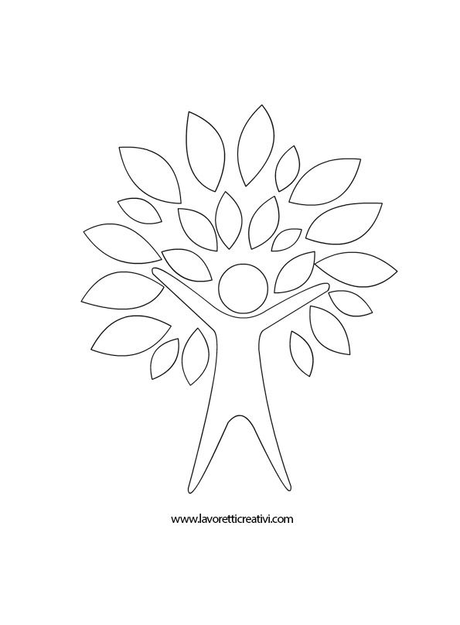

**ANNO SCOLASTICO 2025-2026**

**INTRODUZIONE**

“Ogni bambino è un capolavoro in quanto creato da Dio, con Amore, Cura ed Unicità”.

Quest’anno è nostra intenzione sviluppare il tema della vita come un dono prezioso, che va vissuto pienamente e secondo la propria individualità, senza lasciarsi appiattire da un’esistenza superficiale.

Il giovane beato Carlo Acutis sottolinea l’importanza di vivere in modo autentico senza conformarsi passivamente agli altri, in quanto tutti nascono “ORIGINALI”.

La stessa tematica è stata affrontata anche dal filosofo Kierkegaard con il concetto di “PICCOLO IO”, che rappresenta l’individuo concreto, con le sue scelte, le sue emozioni e la sua singolare esistenza.

Il PROGETTO prevede attività e laboratori svolti in un ambiente accogliente e sereno, seguendo le linee guida del metodo multidisciplinare S.T.E.A.M, denominazione in inglese di cinque materie: SCIENCE, TECHNOLOGY, ENGINEERING, ART, MATHS.

Questo approccio stimola le quattro C che sono: CREATIVITA’, COLLABORAZIONE, PENSIERO CRITICO E COMUNICAZIONE.

***1a unita’ didattica***

**progetto: “benvenuti alla scuola dell’infanzia”**

Iniziamo il nostro percorso con entusiasmo, siamo pronti per fare nuove amicizie, per imparare e per giocare.

**obiettivi**

* Instaurare relazioni positive e di fiducia
* Conoscere il nuovo ambiente
* Condividere semplici regole
* Stimolare le autonomie

**campi di esperienza**

Il sé e l’altro

**tempi**

Settembre

***2a unita’ didattica***

**progetto: “alla scoperta delle stagioni”**

Scopriamo le stagioni e le trasformazioni della natura osservando l’ambiente circostante. Manipoliamo e disegniamo.

**obiettivi**

* Riconoscere le caratteristiche stagionali e i colori.
* Percepire i fenomeni atmosferici
* Formulare domande
* Stimolare le capacità pittoriche

**campi di esperienza**

Immagini, suoni e colori

I discorsi e le parole

Alla scoperta del mondo

**tempi**

Tutto l’anno

***3a unita’ didattica***

**progetto: “la vita È un enorme TELA, rovescia su di essa tutti i colori che puoi”**

Il filo conduttore del nostro PROGETTO è un libro dal titolo “PANFILO, CANE PITTORE”, ogni pagina apre la porta ad esperienze uniche e nuove opportunità d’apprendimento. La lettura stimola l’immaginazione e la curiosità. Il bambino che legge si diverte, esprime le emozioni e le sue idee, per poi comunicarle attraverso il linguaggio.

**obiettivi**

* Riconoscere la propria unicità
* Aiutare il bambino a scoprire/apprezzare le proprie qualità, emozioni e capacità
* Promuovere attività espressive e pittoriche (disegno, narrazione, gioco simbolico) per rappresentare sé stessi
* Favorire l’autostima
* Insegnare il rispetto per l’altro
* Valorizzare le differenze come ricchezza
* Educare a scelte libere e responsabili

**campi di esperienza**

Il sé e l’altro

Il corpo e il movimento

I discorsi e le parole

Immagini, suoni e colori

La conoscenza del mondo

**tempi**

Tutto l’anno

***4a unita’ didattica***

**progetto: “FESTE INSIEME”**

Il PROGETTO prevede la recita di Natale e quella di fine anno. I bambini si esibiscono in teatro con danze e canti. In occasione della festa dei nonni, di Natale, del papà, di Pasqua e della mamma realizziamo elaborati a tema.

**obiettivi**

* Cogliere il valore delle tradizioni
* Stimolare la memoria, l’ascolto e l’attenzione
* Arricchire il lessico
* Sviluppare le abilità motorie

**campi di esperienza**

Il sé e l’altro

Il corpo e il movimento

I discorsi e le parole

Immagini, suoni e colori

La conoscenza del mondo

**tempi**

Tutto l’anno

***5a unita’ didattica***

**progetto: “primi approcci al gesto grafico”**

Il bambino acquisisce gradualmente le competenze utili a raggiungere il gesto grafico e una corretta impugnatura.

**obiettivi**

* Avvicinare al gesto grafico
* Favorire una prensione corretta
* Sviluppare la motricità fine

**campi di esperienza**

Il corpo e il movimento

Immagini, suoni e colori

I discorsi e le parole

La conoscenza del mondo

**tempi**

Da gennaio

***6a unita’ didattica***

**progetto: “condividere È bello”**

EDUCAZIONE CIVICA

Invitiamo i bambini ad assumere comportamenti di condivisione, generosità e rispetto.

**obiettivi**

* Rispettare regole di convivenza
* Condividere
* Aspettare il proprio turno
* Abbandonare l’egocentrismo
* Imparare le parole gentili

**campi di esperienza**

Il sé e l’altro

I discorsi e le parole.

**tempi**

Tutto l’anno

***7a unita’ didattica***

**progetto: “I BAMBINI FELICI E BEATI (Le beatitudini)”**

Raccontare ai bambini che Gesù ha parlato di come essere felici e ha detto che le persone che sono gentili, che aiutano, che fanno la pace sono molto speciali per Dio.

**obiettivi**

* Riconoscere la felicità come qualcosa che nasce dal cuore e dalla gentilezza verso gli altri.
* Conoscere in modo semplice le Beatitudini: attraverso immagini e concetti facili da comprendere.
* Insegnare la gentilezza, la pace e l’aiuto agli altri come modi per essere felici.
* Promuovere l’empatia: imparare a condividere, ad aiutare e a essere gentili con gli altri bambini.

**campi di esperienza**

* Il sé e l’altro
* Il corpo e il movimento
* Il mondo e gli altri
* La comunicazione

**tempi**

Tutto l’anno

***8a unita’ didattica***

**progetto inglese: "Say Hello with Colors and Body!"**

I bambini saranno educati all’ascolto della lingua Inglese, è un primo approccio che serve loro a prendere confidenza con la nuova lingua. Imparare a salutare

**obiettivi**

* Conoscenza del Corpo:
* Saluto e Relazione Sociale:
* Riconoscimento dei Colori:
* Sviluppo Motorio e Linguistico
* Sviluppo Emotivo e Sociale

**campi di esperienza**

* Il sé e l’altro
* Il corpo e il movimento
* Il linguaggio musicale
* La comunicazione

**tempi**

Tutto l’anno

***9a unita’ didattica***

**progetto musica: "Il Mago Rocco il Cocco"**

Il progetto "Il Mago Rocco il Cocco" è pensato per stimolare la curiosità musicale dei bambini di 3 anni, attraverso il gioco, il movimento e l’esplorazione dei suoni. Il personaggio del mago, con la sua magia musicale, diventa un mezzo per coinvolgere i bambini in un mondo fantastico dove la musica e il ritmo diventano gli strumenti per divertirsi e imparare insieme.

**obiettivi**

* La comunicazione
* Linguaggio musicale

**campi di esperienza**

* Il sé e l'altro
* Il corpo e il movimento

**tempi**

Tutto l’anno

***10a unita’ didattica***

**progetto psicomotricita’: "Viaggio nel Corpo: Scopriamo il Movimento!"**

Esplorare e conoscere il loro corpo attraverso attività psicomotorie che favoriscono la coordinazione, l’equilibrio e la creatività. Il gioco, il movimento e la socializzazione sono gli strumenti principali per sviluppare abilità motorie e comunicative in modo ludico e stimolante.

**obiettivi**

* Sviluppo della Consapevolezza Corporea
* Miglioramento delle Abilità Motorie
* Esplorazione del Ruolo del Corpo nello Spazio
* Sviluppo della Socializzazione e dell'Integrazione:
* Stimolazione dell'Immaginazione e della Creatività

**campi di esperienza**

* Il sé e l’altro
* Il corpo e il movimento
* Il mondo e gli altri
* La comunicazione

**tempi**

Tutto l’anno